

五年级上册第七单元作业
品动静之趣 表变化之美

城子河小学
郭丽霞

（五年级上册第七单元）单元设计框架
人文主题 | 自然之趣 |  |  | 任务群类型 |  | 发展型学习任务群：文学阅读与创意表达
语文要素 | 1.初步体会课文中的静态描写和动态描写。2.学习描写景物的变化。
教学内容 | 21.《古诗词三首》22.《鸟的天堂》23.《月迹》习作：《——即景》语文园地。
单元目标分析 | - 人文主题分析：  本单元以 “自然之趣” 为核心人文主题，从不同角度描写了不同时间、不同地点的景物。精选《古诗词三首》、《鸟的天堂》、《月迹》三篇课文。《山居秋暝》《枫桥夜泊》《长相思》三首古诗词，或写山间傍晚的景色，或写夜泊枫桥时的所见所闻，或写长期羁旅风光；《鸟的天堂》描写了大榕树在早晨和傍晚时的不同情景；《月迹》描写了不同地点的月亮。几篇课文通过具体生动的描写，表现出了景致的情趣。  - 语文要素中阅读要素纵向分析：  本单元的语文要素是“初步体会课文中的静态描写和动态描写”，重在培养学生的文学品鉴能力。这是教材首次以单元编排，引导学生初步了解什么是静态描写和动态描写，初步感受静态描写和动态描写的作用，到五年级下学期第七单元的“体会动态描写和静态描写的表达效果”，逐步提升学生的文学鉴赏能力。  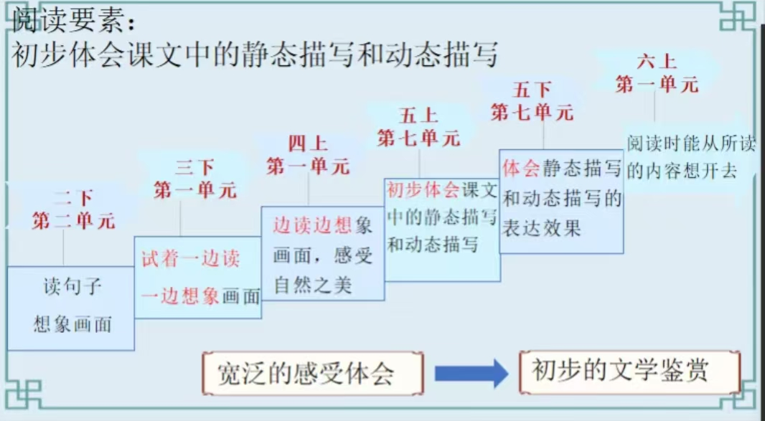  语文要素中阅读要素横向分析：  语文要素中习作要素习作序列：  本单元的习作要素是“学习描写景物的变化”，是在阅读要素“初步体会课文中的静态描写和动态描写”的基础上，进行由学到用、由读到写的训练。学生在四年级下册已学习过“按照一定的顺序写景物”，能够较有条理地观察并描写景物，本单元进一步提出“写出景物变化”的要求，其纵向发展同样体现了统编教材“循序渐进、螺旋上升”的设计逻辑,在前面的学习中，对描写景物已有不同程度的训练：  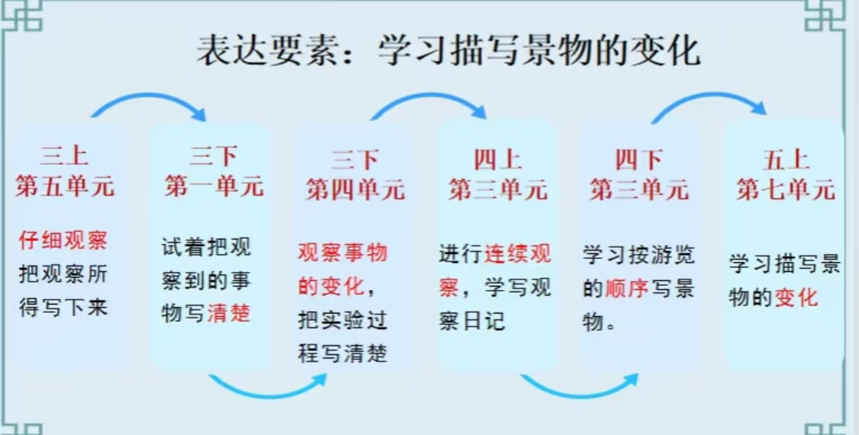  从各年级有关景物描写的习作要素可以看出，学生对描写景物并不陌生，初步具备多角度、多感官观察景物，按照一定顺序描写景物的样子、特点等能力。本单元的习作要素是“学习描写景物的变化”，旨在指导学生迁移运用本单元的描写方法。
  本册单元 | 单元主题 | 单元目标
  第一单元 | 万物有灵 | 初步了解课文借助具体事物抒发感情的方法。
  第二单元 | 阅读策略单元 | 学习提高阅读速度的方法。
  第三单元 | 民间故事 | 了解课文内容，创造性地复述故事。
  第四单元 | 爱国情怀 | 结合资料，体会课文表达的思想感情。
  第五单元 | 说明文 | 阅读简单的说明性文章，了解基本的说明方法。
  第六单元 | 舐犊情深 | 体会作者描写的场景、细节中蕴含的感情。
  第七单元 | 自然之趣 | 初步体会课文中的静态描写和动态描写。
  第八单元 | 读书明智 | 根据要求梳理信息，把握内容要点。
教学方法  横纵分析 | 纵向分析：  横向分析：
  册序单元 | 单元主题 | 语文要素 | 技能训练重点 | 训练方法
  三上第五单元 | 留心观察 | 体会作者是怎样留心观察周围事物的。 | 仔细观察，把观察所得写下来。 | 鼓励学生在生活中运用本单元所学的知识观察。
  三下第四单元 | 留心观察 | 借助关键词句概括一段话的大意。 | “过程清楚”和“心情表达”兼备。 | 借助图表整理小实验的主要信息，按顺序写清过程。
  四上第三单元 | 留心观察 | 体会文章准确生动的表达，感受作者连续细致的观察。 | 培养学生养成连续细致观察的习惯。 | 抓关键词句，体会作者连续细致的观察。
  五上第七单元 | 四季之美 | 初步体会课文中的静态描写和动态描写。 | 在读文中体会什么是静态描写，什么是动态描写。 | 结合自己的生活体验区分。
  五下第七单元 | 异域风情 | 体会景物的静态美和动态美。 | 尝试使用动静结合的方法来描写景物。 | 学以致用，用小练笔的形式，以读促写。
  单元板块 | 课文重点与难点 | 语文要素 | 教法
  《古诗词三首》 | - 理解三首古诗词的基本内容和表达的情感。  - 体会诗词中的静态描写和动态描写。  - 理解一些含蓄、抽象的诗句的深层含义。 | 初步体会课文中的静态描写和动态描写，感受动静结合的表达效果，学会运用这种方法来描绘景物。 | 在学生读准字音、读通诗句的基础上，引导学生借助注释和插图，理解诗句的意思；再引导学生边读边想象诗歌描写的情境，了解静态描写和动态描写，初步体会诗人的思想感情。
  《鸟的天堂》 | - 理解“鸟的天堂”的双重含义。  - 感悟“动静结合”的写作妙处，并能在写作中加以运用。 | 初步体会课文中的静态描写和动态描写，让学生体会动静结合的表达效果。 | 在初读课文的基础上引导学生思考：作者和他的朋友几次去了“鸟的天堂”？第一次看到了怎样的景象？借以理清课文思路，整体把握课文内容。细读课文时，引导学生探究“这里为什么会成为鸟的天堂”  “小鸟在这里是怎样生活的”等问题，让学生感受“鸟的天堂”的特点，在读中感受大榕树的静态描写和群鸟飞鸣的动态描写。最后引导学生说说为什么作者感叹“鸟的天堂的确是鸟的天堂”，理解课文的主旨。
  《月迹》 | - 理解“月迹”的双重含义。  - 感悟“以小见大”的写作妙处，通过孩子们寻月的小事，揭示“美好事物无处不在”的深刻哲理。 | 让学生体会动静结合的表达效果，同时学习描写景物的变化。 | 紧扣本单元的阅读重点，在前几篇课文体会静态描写和动态描写的基础上，引导学生自主阅读，体会作者细腻的感受和动人的描写。
单元教学目标  单元作业目标 | 单元教学目标 |  | 对应篇目 |  |  |  | 单元作业目标
单元教学目标  单元作业目标 | 1.认识17个生字，读准3个多音字，会写26个字，会写23个词语，理解词语的意思，能用它们造句。  2.通过诵读《古诗词三首》、《鸟的天堂》、《月迹》和《渔歌子》，体会景致独特的韵味。  3.借助注释，联系上下文，想象课文中所描绘的景象，初步体会课文中的静态描写和动态描写。  4.品味、积累课文中的静态描写和动态描写的语句。仿照例句，体会静态描写和动态描写的作用，学习把画面写具体。  5.观察某种自然现象或某处自然景观，重点观察景物的变化，能按照一定的顺序描写，写出景物的动态变化。  6.学会倾听，提炼关键信息。掌握基本句式练习。了解首尾呼应的作用。  7.学会设计制作一张海报。知道设计宣传语。能够通过多种方式搜集资料、整理资料。结合信息课所学知识在word文档中插入图片，完成作品。 |  | 《古诗词三首》  《鸟的天堂》  《月迹》  习作：《——即景》  语文园地 |  |  |  | 1.认识17个生字，读准3个多音字，会写26个字，会写23个词语，理解词语的意思，能用它们造句。  2.通过诵读《古诗词三首》、《鸟的天堂》、《月迹》和《渔歌子》，体会景致独特的韵味。  3.借助注释，联系上下文，想象课文中所描绘的景象，初步体会课文中的静态描写和动态描写。  4.品味、积累课文中的静态描写和动态描写的语句。仿照例句，体会静态描写和动态描写的作用，学习把画面写具体。  5.观察某种自然现象或某处自然景观，重点观察景物的变化，能按照一定的顺序描写，写出景物的动态变化。  6.学会倾听，提炼关键信息。掌握基本句式练习。了解首尾呼应的作用。  7.学会设计制作一张海报。知道设计宣传语。能够通过多种方式搜集资料、整理资料。结合信息课所学知识在word文档中插入图片，完成作品。
基础知识点  技能训练点  立德树人点 | 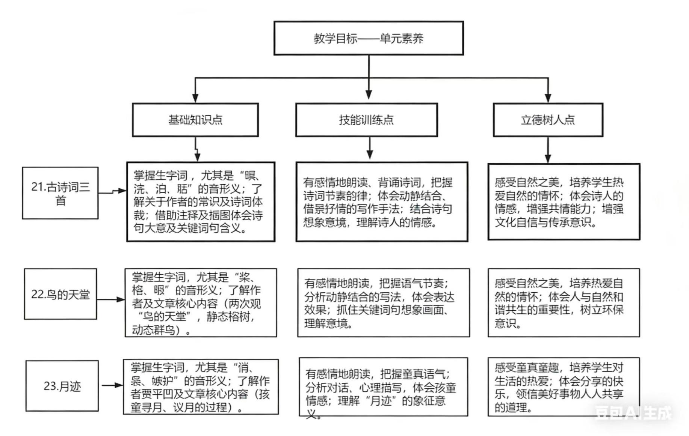
课时作业目标 |  | 课题 | 对应课时 |  |  |  | 课时作业目标
 |  | 21.《古诗词三首》 | 2 |  |  |  | 1.会按要求认、写本课重点生字，读准多音字。  2.有感情地朗读诗词，背诵诗词，默写《枫桥夜泊》。  3.借助注释，体会诗句中的静态描写和动态描写，说出诗词描绘的景象。  4.说出《长相思》的意思，尝试体会作者的思想感情。
 |  | 22.《鸟的天堂》 | 2 |  |  |  | 1.会按要求认、写本课重点生字词。  2.默读课文，说出作者为什么说那“鸟的天堂”的确是鸟的天堂。  3.说出“鸟的天堂”在傍晚和早晨不同的景色特点，初步感受文中的静态描写和动态描写，能用不同的语气和节奏朗读相关语段。
 |  | 23.《月迹》 | 1 |  |  |  | 1.会按要求认识本课重点生字词，读准多音字。  2.默读课文，能说出月亮的足迹出现在哪里。  3.有感情地朗读课文，说说你从哪里感受到了作者细腻动人的描写。
单元作业  重难点 |  | 课题 | 作业重点 |  | 作业难点 |  |  | 设计意图
 |  | 21.《古诗词三首》 | 1.会按要求认、写本单元重点生字词，读准多音字。  2.能正确、流利、有感情地朗读课文。  3.借助注释，联系上下文，想象课文中所描绘的景象，初步体会课文中的静态描写和动态描写。  4.品味、积累课文中的静态描写和动态描写的语句。体会静态描写和动态描写的作用，学习把画面写具体。  5.观察某种自然现象或某处自然景观，重点观察景物的变化，能按照一定的顺序描写，写出景物的动态变化 。 |  | - 尝试用“点面结合”的写作方法进行动态描写，强化练习，为习作做准备。  2.观察某种自然现象或某处自然景观，重点观察景物的变化，能按照一定的顺序描写，写出景物的动态变化。 |  |  | 1.帮助学生巩固掌握本单元基础字词。
 |  | 22.《鸟的天堂》 |  |  |  |  |  | 2.赏析古诗词及课文中中动态描写和静态描写的句子，想象画面，感受文章意境。
 |  | 23.《月迹》 |  |  |  |  |  | 3.从学生学习的疑难处出发，适当补充相关资源，增进学生的理解和认识，将思想教育渗透在语言文字的教学过程中。
 |  |  |  |  |  |  |  | 4.将课堂内容迁移到生活当中，学以致用，激发学生的观察力与创造力，尝试运用动静结合的写作方法并学会灵活运用。

单元作业主题设计
主要情景 | 作业主题 | 主要“教—学—评”活动 |  | 语文要素
我为自然景物代言 | 诗词里的自然之趣 | - 读一读：跟着课文动画读古诗，做到字正腔圆。  - 说一说：借助注释和插图，用自己的话说说每首诗的意思，并从中感悟诗歌的意境及诗中蕴含的思想感情。  - 背一背：背诵古诗《枫桥夜泊》。  （设计意图：通过朗读，让学生感受古诗的语言美，在理解诗句意思的基础上体会人物的思想感情，进一步提升学生对文本的理解和感悟能力。） | 评选“诗词小达人” | 引导学生在理解诗词的基础上初步体会动态描写和静态描写，感受诗人的思想感情。
我为自然景物代言 | 榕树上的动静之美 | - 读一读：有感情地朗读课文。  - 说一说：说出“鸟的天堂”在傍晚和早晨不同的景色特点，初步感受文中的静态描写和动态描写。  - 悟一悟：作者为什么说那“鸟的天堂”的确是鸟的天堂。  4.写一写：请你运用课文中点面结合的写法进行动态描写，写一个片段，描绘校园的一角。  （设计意图：让学生将文本中学到的“以点带面”写法迁移到自主表达中，既锻炼书面表达能力，又给学生情感的出口，实现“感受美”到“描绘美”的转化。） | 评选“阅读之星” | 运用“点面结合”的写作方法进行动态描写，既强化了对本单元语文要素的学习，又为习作做准备。
我为自然景物代言 | 月迹里的美好景致 | 1.读一读：有感情地朗读课文。  2.说一说：说出月亮的足迹出现在哪里。  3.写一写：运用静态描写与动态描写相结合的方法，体现月亮的变化，写出你心目中月亮的美。  （设计意图：“写作直通车”将课堂内容迁移到生活当中，学以致用，激发学生的观察力与创造力。） | 评选“阅读之星” | 以读促写，将在文中所学的动静结合方法运用到自己的写作中去，内化

